喜金峴港順化六日（巴拿山、會安古鎮、順化皇城）\_虎航

★法式山城-巴拿山黃金橋佛手+夢想樂園+最長纜車★

探訪世界遺產:會安古鎮、順化皇城

最美海灣~山茶半島、CNN票選最美沙灘~美溪沙灘

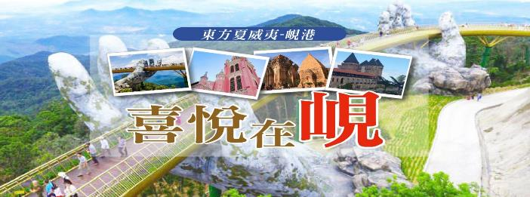

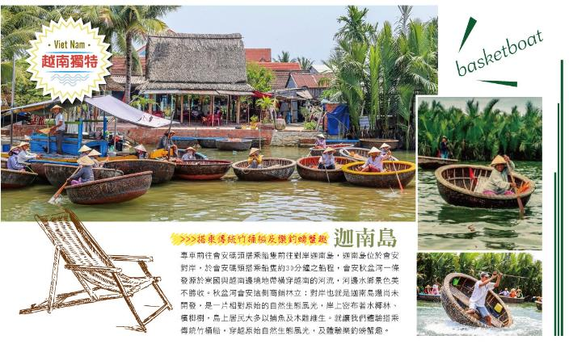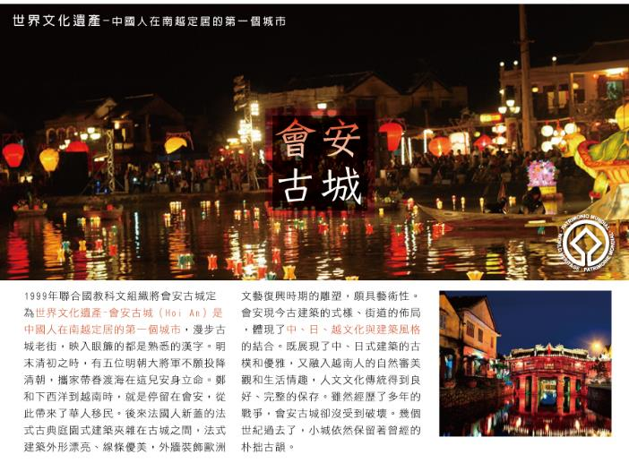

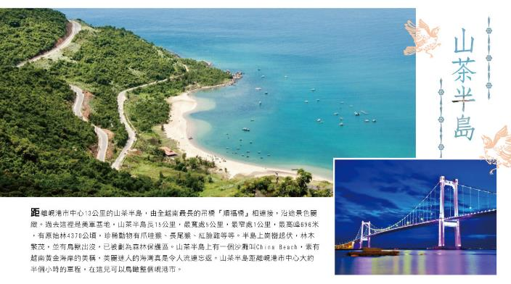

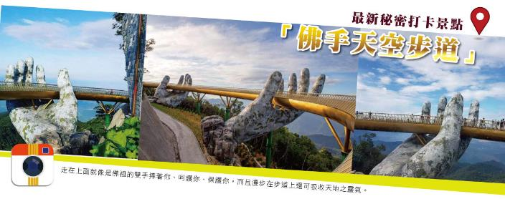

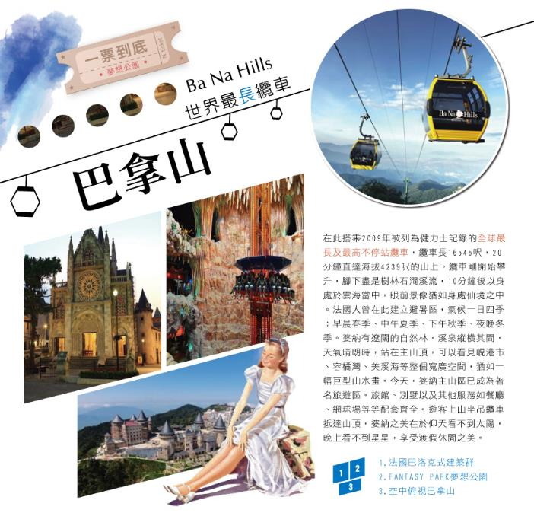

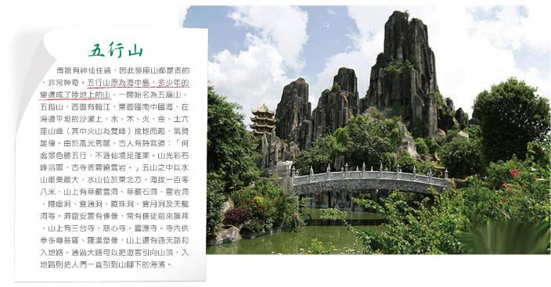

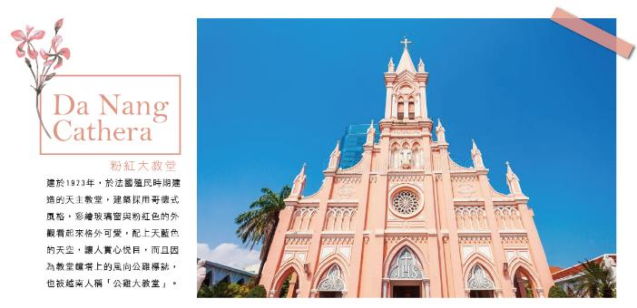

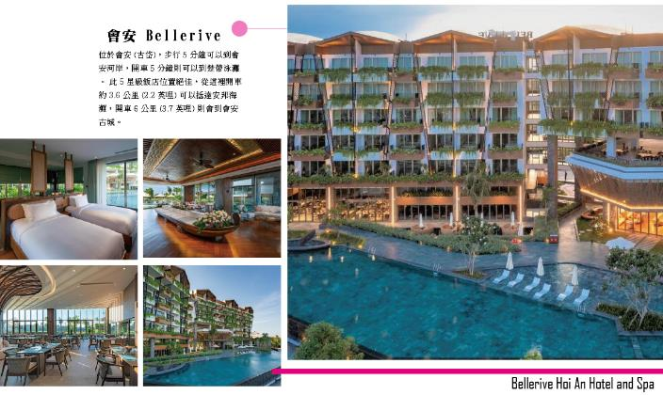

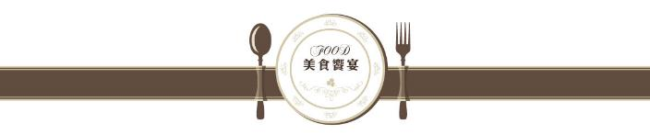

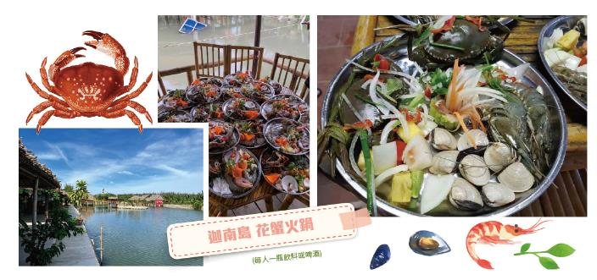

**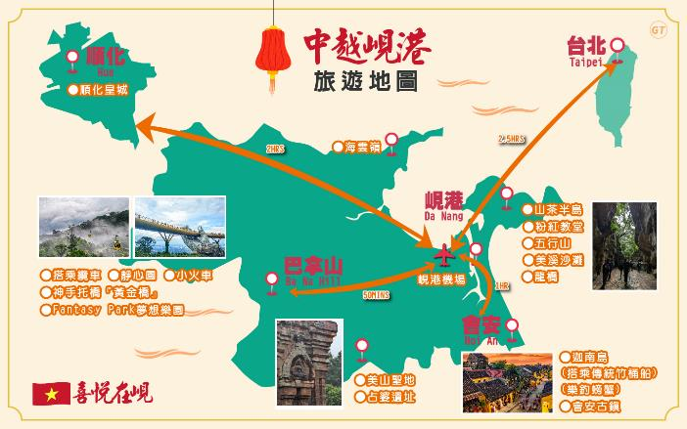**

**【航班參考】**

|  |  |  |  |  |  |
| --- | --- | --- | --- | --- | --- |
| **航空公司** | **航班號碼** | **起飛地點** | **起飛時間** | **抵達地點** | **抵達時間** |
| 虎航  每周六 | IT551 | 桃園TPE | 17:00 | 峴港DAD | 18:40 |
| IT552 | 峴港DAD | 18:25 | 桃園TPE | 22:25 |

**※2025/3/29起~航班時間為夏季班表，航班時間僅供參考，請依行前說明會資料班機時間為準。**

icon_詳細行程

**第1天 桃園國際機場✈峴港（特別禮遇~快速通關）→會安**

集合於桃園國際機場，搭乘直飛航班飛往越南中部第一大城『峴港』。  
峴港人口約100萬，為中部最大的深水港口及商業中心。峴港亦是2 ~ 15世紀國事強大的占婆王國的首都，現今市區和近郊還留有占婆時期的遺跡。**【峴港】**峴港被美國國家地理雜誌評為人生必到的50個景點之一，並讚其為陽光地帶、現代文明與自然的完美結合。也是世界著名的六大海灘之一，在歐美人眼中，可媲美夏威夷海灘的度假勝地，水天一色的海灘不遜於馬爾地夫，除了有無敵藍天碧海之外，還有讓你發思古之幽情的古城以及那片都市人久違了的寧靜！爾後搭車前往會安。

**建議自費行程：**

1.越南最大型表演-會安印象秀：$1000台幣/每位

2.峴港魅力秀：$700台幣/每位

3.按摩90分鐘：$1000台幣/每位 （※不含按摩小費$200台幣/每位）

4.越式洗頭90分鐘：$1000台幣/每位 （※不含按摩小費$200台幣/每位）

5.夜遊韓江（含船票+礦泉水+椰子凍）：$700台幣/每位

|  |  |  |
| --- | --- | --- |
| 早餐：XXX | 午餐：**不含機上餐** | 晚餐：**ORGANIC海鮮蒸籠宴 （含酒水） USD10** |
| 住宿：會安 五星-貝勒里夫會安飯店BELLERIVE HOI AN HOTEL & SPA 或 馨樂庭會安珍珠酒店CITADINES PEARL 或 日出大宮殿酒店GRAND SUNRISE PALACE或同級 | | |

**第2天 會安→遊迦南島（乘越南簸箕船+釣螃蟹體驗） →會安古鎮（世界文化遺產-進記古宅、日本橋、福建會館、廣肇會館、越式下午茶）**

**【迦南島（乘越南簸箕船+釣螃蟹體驗） 】**迦南島位於會安對岸，於會安碼頭搭乘船隻3分鐘之船程。會安秋盆河發源於寮國與越南邊境地帶，橫穿越南的河流，河邊水鄉景色美不勝收。秋盆河會安這側，商鋪林立；對岸迦南島還尚未開發，是一片相對原始的自然生態風光，岸上密布著水椰林、檳榔樹，島上居民大多以捕魚及木雕維生。就讓我們體驗搭乘傳統竹桶船，穿越原始自然生態風光，樂釣螃蟹趣。搭乘竹籃簸箕船漫遊水椰紅樹林，玩玩瘋狂水上咖啡杯、看看水上熱歌勁舞表演～水上電音派對超嗨！**註：請自付船家小費：每人20000越盾**

【進記古宅】 是會安最古老也是保留最完整的古宅之一。該建築興建於19世紀初期，表現出17世紀時居住於會安的的中、日、越三大民族 的文化特色融合。根據記載晉家族在16世紀末期淪為中國的政治難民，因此舉家遷移到越南，而這棟商宅便花費了8年的時間 建造，至今依然保持原始風格。古宅的狹窄的門面是商家，內部空間狹窄，後方的小天井則直通河流，這是方便讓當時的商 人在洪水氾濫時，方便將貨品搬運到二樓之故。然而中國對越南在建築、藝術及文學上的強烈影響，在此處處可見。【日本橋】 又稱來遠橋，西元1593年興建，由日本人建造的木造拱橋。當時這座橋是連結日本城與中國城。橋上有屋頂供遮蔽用，北側 建有小寺廟。依據某個故事的說法，這座橋是猴年興建，狗年完成，因此兩側出入口分別由猴子與狗守護，相傳它們是古代 日本尊崇的吉祥物。【福建會館】 為族群集會所建，之後成為供奉媽祖的寺廟。在此可以看看精巧的璧飾、雕像身上紅色及綠色的外表、中國帆船的複品，會 館內供奉媽祖祈求庇佑當地人民平安，在會安是古街裡最有魅力的旅遊點。【廣肇會館】 建於1786年，此會館由廣東商人所興建的，正殿供奉關公，入口處兩側更繪有桃園結義和關公千里送嫂的彩圖，會館內還有一座華麗的水池，用瓷磚鑲出精緻的龍型圖案。 漫步於會安古城，民家、會館、寺廟、市場、碼頭等等不同樣式的建築集中 於古城，為中古時期象徵東方的城市提供一個最佳例證，彷彿時光倒流。 到了傍晚會安古城成了燈籠的世界，或明或暗的燈光透過各色的燈籠，折射出一種朦朧的美，把這座古城妝扮得更加迷人而 富有生機。 夜色由燈籠編製色彩而成，明亮著，嫵媚著，多彩卻不像燈光構造的那般浮華，彩燈影逸映於秋盆河面，與漁火相融，別具一分文藝情懷！

**【越式下午茶】**坐在會安古城老屋喝自家烘培的咖啡，品嚐道地越南咖啡！除了咖啡，您可以品嘗越南版的法式麵包。越南曾經是法國殖民地之一，所以無論是建築還是飲食都多少受到法國影響，越式法國麵包就是其中之一。只不過越南的法國麵包並不是我們一般看到的那種長長硬硬的麵包棍，而是被越南人加以改良，麵包中間切開後加上各式配料和調味，類似三明治的樣子，並且取了個名字為「Banh Mi粄米」。

|  |  |  |
| --- | --- | --- |
| 早餐：飯店內早餐 | 午餐：花蟹海鮮火鍋餐/每人螃蟹一隻（韓酒水） USD15 | 晚餐：會安越式風味餐（含酒水） USD10 |
| 住宿：會安 五星-貝勒里夫會安飯店BELLERIVE HOI AN HOTEL & SPA 或 馨樂庭會安珍珠酒店CITADINES PEARL 或 日出大宮殿酒店GRAND SUNRISE PALACE或同級 | | |

**第3天 會安→途經海雲嶺（世界50大自然美景）→順化→啟定皇陵→仿古船~遊香江→靈姥寺 →皇帝宴（\*10人以上安排）**

前往越南中部古都**【順化】**從19世紀開始，順化就為越南阮王朝的首都，因此今天的順化到處可見王宮、王陵等歷史遺跡。

**【啟定皇陵】**此皇陵又稱為「應陵」，隱於周珠山（chau chu）的山丘上，1920年開始建造，直到啟定帝駕崩六年之後（1931年）才完工。建築風格採用東西合璧，遠看整座皇陵很像一座氣份神秘的歐式城堡，與其他皇陵大不相同。皇陵呈日字形，分為三階段的樓梯供有127階，每階段的欄杆上各有四條龍；上了階梯可以看到馬、象、僕人等守護陵墓的石像。後面是二層樓、八角形建築，其兩側各有一座歐式高塔。內部地板舖著彩色的琉璃瓦，牆上有巨幅祥龍壁畫，內廳的左右兩側有花磁磚與碎玻璃拼成的彩色壁畫，天花板則以黑白色調的雲龍裝飾而成，敘述著各種不同的故事主題。正殿內室設有啟定等身銅像，尚有多處藝術珍寶，精巧的工藝堪稱巔峰上品。

**【仿古船遊香江】**乘仿古龍舟畫舫遊覽香江，在江風徐徐的吹拂下，瀏覽香江邊兩岸之風景及順化市集，古意盎然，非常詩情畫意，怪不得當年皇帝這麼愛遊船河。

**【靈姥寺】**寺前有福緣塔於1844年由阮朝第三位皇帝啟定皇帝所建，塔右側有碑石閣、左側有六角閣，塔後聖殿則供奉三寶佛。其所在位置據說為龍脈之首，不僅地理風水好連風景視野都是上乘之選。

**【皇帝宴】**順化皇帝宴，一邊享用美食一邊觀賞古代宮廷樂曲。您可穿著古代皇宮朝服扮演皇帝、皇后、宰相、大臣、宮女、太監等各種角色拍照留念，在古樂與越南古典民謠中享受美食，別有一番風情。  
**註1：皇帝宴 必須滿10人以上才可安排。若人數低於10人以下，則改為當地風味餐替代。  
註2：請自付表演者小費：20000越盾 或 USD1美元/每位。**

|  |  |  |
| --- | --- | --- |
| 早餐：飯店內早餐 | 午餐：順化風味餐（含酒水）USD10 | 晚餐：皇帝宴（含酒水）USD15（或當地風味餐） |
| 住宿：順化 五星-拉維拉酒店LA VELA HUELA VELA HUE HOTEL 或 塞納飯店SENNA HUE HOTEL 或 帝國酒店IMPERIAL HOTEL 或 印度支那皇宮INDOCHINE PALACE 或 朝聖鄉村精品度假村PILGRIMAGE VILLAGE RESORT 或 桑科法村山度假SANKOFA VILLAGE HILL RESORT & SPA或同級 | | |

**第4天 順化皇城→三輪車遊古城→網美打卡點~百年工藝製香村→五行山（含上山電梯）**

早餐後，前往**【越南阮朝十三代皇宮】**皇城內共分三層，最外層因為護城，寬21公尺高7公尺，周長共有10公里，開有十道門，並有護城河圍繞，城內有龐大的宮殿、內有午門、太和殿等古建築群體。阮朝開國君王於1804年始建，費時30年完工，為阮朝之皇都，此地與中國紫禁城有異曲同工之妙。聯合國科教文組織於1994年認定為『世界文化遺產』，肯定其觀光價值，古蹟上的題字都是我們熟悉的中國文字，可見昔時順化受中國殖民深厚影響。**註：請自付三輪車車伕小費：20000越盾 或 USD1美元/每位。**

**【百年工藝製香村】**離順化古城約7公里的水春村（Thuy Xuan）, 是一個百年歷史的線香小村莊。家家戶戶以造香為業，世代承傳古老的工藝。一簇簇顏色艷麗的線香。祖傳功夫延續好幾個世紀，供應了幾乎全越南線香市場需求，「香村」名稱自此而來。用木屑加入乳香和肉桂粉等香料混合成黏土，黏在已經混上顏色的竹枝上或機器或人手，把香黏在竹枝上，待風乾即成。跳脫傳統的紅、黃色，加入橘、紫和綠色讓線香更鮮明艷麗。家家戶戶可見晾曬場上五顏六色的線香．村民將香束成一捆一捆， 散開成一束花狀，猶如盛開在村民中的花海。受到香客喜愛，更是遊客必訪拍照打卡熱點。

前往位於峴港市區東邊不遠處有座**【五行山】**，傳說有神仙住過，因此整座山都是香的，非常神奇。五行山原為海中島，多少年的變遷成了陸地上的山。一開始名為五蘊山、五指山，西面有翰江，東面臨南中國海，在海邊平坦的沙灘上，水、木、火，金、土六座山峰（其中火山為雙峰）拔地而起，氣勢雄偉。由於風光秀麗。古人有詩寫道：「何處景色勝五行，不遜仙境是蓬萊。山光彩石峰浴翠，古寺香霧繞雲岩。」五山之中以水山最美最大，水山海拔一百零八米，山上有華嚴雲洞、華嚴石洞，靈岩洞、陵虛洞、雲通洞、藏珠洞、雲月洞及天龍洞等。山上有三台寺、慈心寺。靈應寺。寺內供奉多尊菩薩、羅漢塑像，山上還有通天路和入地路。通過大路可以把遊客引向山頂，入地路則把人們一直引到山腳下的海濱。

|  |  |  |
| --- | --- | --- |
| 早餐：飯店內早餐 | 午餐：順化中越式料理（含酒水）USD8 | 晚餐：SOHO 自助餐USD15 |
| 住宿：峴港 五星-羅莎米酒店ROSAMIA HOTEL或 半島酒店PENINSULA HOTEL或 萊斯蒙特度假村RISEMOUNT RESORT或 溫德姆金海灣WYNDHAM GOLDEN BAY或 豪華孟青 MUONG THANH HOTEL 或 那羅德酒店 THE NALOD或同級 | | |

**第5天 峴港→巴拿山（纜車來回）+小火車～法國山城～黃金佛手橋（天空步道）～FANTASY PARK夢想公園（室內遊樂園） →峴港**

**【婆納法國山城-巴拿山】**搭乘纜車，於2009年被列為健力士記錄的全球最長及最高不停站纜車，纜車分為兩段；第一段需搭乘約35分鐘（最長及最高不停站纜車）、接著轉程第二段需搭乘約5分鐘，一覽精彩的峴港美景纜車長16545呎，20分鐘直達海拔4239呎的山上。纜車剛開始攀升，腳下盡是樹林石澗，10分鐘後以身處於雲海當中，眼前景像猶如身處仙境之中。法國人曾在此建立避暑區，氣候一日四季：早晨春季、中午夏季、下午秋季、夜晚冬季。婆納有遼闊的自然林，溪泉縱橫其間，天氣晴朗時，站在主山頂，可以看見峴港市、容橘灣、美溪海等整個寬廣空間，猶如一幅巨型山水畫。今天，婆納－主山區已成為著名旅遊區。旅館、別墅以及其他服務如餐廳、網球場等等配套齊全。遊客上山坐吊纜車抵達山頂，婆納之美在於仰天看不到太陽，晚上看不到星星，續參觀建於頂峰雄偉靈應寺，體會靈性之旅，山頂享受渡假休閒之美。  
**【黃金佛手橋~天空步道】**在蒼翠的山嶺間，一雙布滿青苔的大手，溫柔而沉穩的捧起金黃色的橋身。這座150公尺的天空步道，名叫「黃金橋」（Golden Bridge），位在峴港的巴拿山上，海拔約1400公尺，遊客漫步在雲端之上，可以愜意的眺望山巒以及波光粼粼的海面。接著前往夢想樂園遊玩。夢想樂園是世界三大室內娛樂公園。  
**【FANTASY PARK夢想公園】**是一個綜合娛樂主題樂園，擁有多項設施包括音樂快車、騎樓遊戲、侏羅紀公園、鐵軌卡車、搖擺騎馬比賽、室內靶場、小汽車比賽、探險鬼屋、3D電影…，好玩得讓人流連忘返。

|  |  |  |
| --- | --- | --- |
| 早餐：飯店內早餐 | 午餐：巴拿山自助餐 （套票） | 晚餐：山陽皇帝海鮮火鍋 +贈送每人半隻龍蝦（含酒水） USD15 |
| 住宿：峴港 五星-羅莎米酒店ROSAMIA HOTEL或 半島酒店PENINSULA HOTEL或 萊斯蒙特度假村RISEMOUNT RESORT或 溫德姆金海灣WYNDHAM GOLDEN BAY或 豪華孟青 MUONG THANH HOTEL 或 那羅德酒店 THE NALOD或同級 | | |

**第6天 峴港→美溪沙灘（世界六大最美沙灘之一）→最美海灣~山茶半島→IG打卡點~粉紅教堂→APEC公園→加贈：越式下午茶（法國麵包+咖啡）→ 峴港機場✈桃園國際機場**

**【美溪沙灘】**美溪沙灘綿延約有30公里長，2005年被聯合國教科文組織認定為全世界6大美麗沙灘之一，更被譽為「東方夏威夷」，是新興的度假勝地。 沙灘有工作人員定期清理沙灘上的垃圾，加上當地政府禁止遊客在沙灘開趴的規定，因此美溪沙灘水清沙白，很適合赤腳散步在沙灘上。

前往**【山茶半島】，**距離峴港市中心13公里的山茶半島，由全越南最長的吊橋『順福橋』相連接，沿途景色麗緻。過去這裡是美軍基地，山茶半島長15公里，最寬處5公里，最窄處1公里，最高峰696米，有原始林4370公頃，珍稀動物有爪哇猴、長尾猴、紅臉雞等等。半島上崗巒起伏，林木繁茂，並有鳥獸出沒，已被劃為森林保護區。山茶半島距離峴港市中心大約半個小時的車程，在這兒可以鳥瞰整個峴港市。

**【粉紅大教堂】**粉紅色外牆的峴港大教堂，建築風格是浪漫的哥德式建築，充滿可愛、夢幻感，很容易讓人少女心大噴發，也因此成了許多遊客拍照打卡的熱門景點。教堂外觀看起來十分新穎，但其實已有90多年的歷史，建於法國殖民時期1923年，因教堂尖塔上有一個具代表性的公雞風向標，因此又稱作「公雞教堂」。教堂內部只有在彌撒時間才會對外開放。教堂後方設有祭壇，在這裡也可看到信徒向聖母像祈禱。比較特別的是，現場設有香爐，有看到信徒拿香朝著聖母像拜拜，算是相當特別的中西信仰文化的融合。

**【APEC公園】**總面積3000平方米，其亮點是占地面積752平方米的雕像花園，其中展示象徵21個成員經濟體的雕像，如越南“起源”雕像作品、日本的“真理之光”、印度尼西亚的“帆船”等。

爾後前往機場，揮別越南，搭機返回闊別多日的家園~台灣，完成此趟愉快充實的中越之旅！

|  |  |  |
| --- | --- | --- |
| 早餐：飯店內早餐 | 午餐：BBQ HOUSE 韓式燒烤自助餐（不含酒水）USD12 | 晚餐：**不含機上餐** |
| 住宿：甜蜜的家 | | |

**【本行程之各項內容及價格因季節、氣候等其他因素而有所變動，請依出發前說明會資料為主，不另行通知】**

**參團報名應注意事項（本行程為包機作業/聯營名稱：喜悅在峴）：**

01.成團人數：6人以上出團，10人以上派領隊。10人以下不派領隊，改以迷你小團方式接團。

02.付訂確認後不可更改日期或取消，否則會没收機位訂金及後續飯店、簽證等費用，請注意。

03.貼心提醒：外籍人士需注意二次入境之辦理相關規定，且持外國護照之旅客團費需另計。

04.本商品所搭乘之班機正確時間與住宿飯店，以說明會資料為準。

05.機票一經開立，無論使用與否皆無退票價值。

06.如逢上列飯店接到大型團體業務而客滿時，本公司將會以同等級飯店取代。

07.如逢天候、交通狀況、航班異動、遊樂園休園、、、等因素，本公司保有行程調動順序之權利。

08.本行程無法延長住宿天數、更改行程及航班。

09.如逢旺季或客滿，航空公司要求提早開票，將依航空公司規定辦理，不便之處請見諒！

10.如因個人因素無法成行，已繳付之團體訂金依”定型化旅遊契約書”中之規定辦理。

11.其它：護照及重要物件，請自行妥善保管。  
**12.行程無購物站，會有安排車購（販售咖啡土產果乾等）。**

13.如遇航空公司停飛，且為旅行社不可抗力因素，本公司將全額退費，不另收取任何手續費。

14.如遇航空公司漲燃油稅金時，未依照規定日期前開票，則按照航空公司公佈調漲稅金為準。

15.此為團體包裝行程，若有任何不參加者，皆視同放棄；恕無退費。孩童因其計價方式不同，亦無退門票差價及其它費用價差。

16.行程進行中如放棄行程、飯店住宿，恕不退餘團費。

17.越式料理為六菜一湯附水果、中式餐食享用八菜一湯附水果、飯店內及自助餐不含水酒。自助餐如遇人數不足則改為享用套餐 / 其他合菜料理如遇人數不足則減少道數或改為套餐，如：六人六菜、七人七菜、、以此類推，直到八人以上，為正常團體安排 （八菜）。

18.本行程設定為團體旅遊行程，故為顧及旅客於出遊期間之人身安全及相關問題，於旅遊行程期間，恕無法接受脫隊之要求，造成不便之處，敬請見諒。

19.請旅客遵守航空公司規定，需於起飛2.5小時前報到（連續假日則改為3小時前）；機場櫃檯起前一小時即關櫃，無法再辦理任何登機手續。

20.建議用餐時，請勿生熟食混食、過食或食用海鮮飲用椰子水，個人腸胃狀況不同，請注意！

21.金錢：出國攜帶現金不可超過美金一萬元等值外幣（旅行支票或銀行匯票不限），新台幣不可超過十萬元。

22.電壓：東南亞的電壓為２２０伏特，如帶電器用品請備變電器。

23.時差： 越南全境同屬一個時區，格林威治標準時間＋7 小時（比台灣慢一小時）。

**※包機作業~機票規定及航空公司限制：**▲ 航空團體機位包含:托運行李20公斤+手提行李10公斤。  
▲ 包機票開票後，無論使用與否皆無退票價值 。  
▲ 本行程無法延長或縮短天數、更改航班及日期。  
▲ 本行程使用之票種為包機團體機票，因此無法累積航空公司哩程數、不可事先指定座位或劃位。

**※飯店說明：**  
▲ 本優惠報價是以雙人入住一房計算，若遇單人房需補單人房差。  
▲ 飯店及航班皆以最終確認以行前說明會資料為準。  
▲ 旅客需求一大床或二小床、高樓層、吸煙或禁煙房、非邊間或連通房等等特殊需求，在不增加售價之前提下，可需求但無法保證，最終之情況需於飯店現場辦理入住時使得確認，尚祈鑒諒。  
**※簽證：**▲落地簽：須附護照影本（效期6個月以上）、2吋照片1張，簽證工作天5天（不含例假日）。

\*\*越南不接受雙重國籍，只能持1本護照進入越南\*\*

《越南（觀光）免簽證國家：印尼、馬來西亞、新加坡、泰國、緬甸、柬埔寨、寮國、菲律賓、汶萊、日本、韓國、挪威、芬蘭、俄羅斯、英國、法國、德國、西班牙、義大利，除上述國家之外一律都需要辦越南簽証。  
註：越南政府針對“未滿14歲以下之兒童”（不分國籍）入境越南，須有父母或監護人之陪同，才能入境越南。  
▲貼心提醒：外籍人士需注意二次入境之辦理相關規定

**※小費：在國外大多數的服務業從業人員為無底薪制，「小費」 即成為他們主要的收入來源，以下就必要給予之小費供您參考：**◆本行程10人（含以上且加派領隊之團體，導遊+領隊小費以NT 300 每人/每天。  
◆本行程10人以下，無領隊隨團服務之迷你小團，中文導遊小費NT 300 每人/每天。  
◆床頭小費：每間房間每天20000越盾。  
◆行李小費：每件行李每次20000越盾。  
◆三輪車車伕：每人20000越盾。  
◆船伕：每人20000越盾。  
◆皇帝宴表演者：每人20000越盾。

**【團費包含】**

1.來回經濟艙團體機票。

2.兩人一室住宿及全程表列餐食及旅遊交通費用（如遇單人報名須補單人房差或以三人一間加床作業）。

3.新台幣250萬綜合旅行責任險+暨附加新台幣20萬意外醫療險。

4.行李：依不同航空公司規定（每人10公斤手提行李一件+20公斤托運行李一件）。

5.含兩地機場稅及附加燃油費。

6.含越南落地簽証費用。 （若要改越南實體簽証須補價差）。

**【團費不包含】**

1.行程表上未載明之各項開支、自選建議行程及個人額外花費。

2.純私人之消費：如行李超重費、飲料酒類、洗衣、電話、電報及私人交通費。

3.不含：導遊、領隊、司機小費 : 每天新台幣 $300元\*6天=共 $1800元/每位旅客。

4.個人旅遊平安保險：依規定旅客若有個別需求，得自行投保旅行平安保險。